Smartwatche Fit Watch od marki Hama na każdą rękę i kieszeń. Co potrafią?
Producent zaprezentował cztery najnowsze wodoodporne modele swoich zaawansowanych inteligentnych zegarków. Wszystkie mają kolorowe i dotykowe ekrany LCD o wielkości 1,3 cala. Poszczególne wersje różnią się funkcjonalnościami, wielkością i kształtem koperty oraz kolorami opaski. Mierzą m.in. tętno, liczbę kroków i spalonych kalorii, monitorują jakość snu, a także obsługują powiadomienia ze smartfona. Każdy łatwo dobierze propozycję dla siebie.
Nowe modele smartwatchy Fit Watch o numeracji 4900, 5910 (w dwóch odmianach kolorystycznych) i 6900 znacząco rozszerzają portfolio z tego segmentu niemieckiej marki. Jednak, mimo różnic w możliwościach i wyglądzie, cała oferta została tak skrojona, by pasowały na każdy nadgarstek (kompaktowe wymiary) oraz nie uderzały po kieszeni potencjalnych użytkowników. Co je łączy?
Oczywiście zegarki paruje się ze smartfonem poprzez technologię Bluetooth 5.0 (model 6900 - wersja 4.2), a obsługiwać je można prostą aplikacją Hama Fit Pro. W każdym przypadku przekątna kolorowego, podświetlanego i dotykowego ekranu IPS LCD wynosi 1,3 cala. Ustawienie jasności wyświetlacza pozwala na dostosowanie go do oświetlenia na zewnątrz. Natomiast litowo-polimerowa bateria pozwala na cieszenie się funkcjami urządzenia przez 6 dni, zanim trzeba będzie sięgnąć po dołączoną do kompletu magnetyczną ładowarkę z kablem USB (tylko przy modelu 6900 czas pracy jest o dzień krótszy). Samo zasilanie energią do pełna trwa 2,5 godziny, jedynie przy wspominanym wcześniej wariancie wynosi trzy. Zegarki odblokujemy, naciskając przycisk funkcyjny z boku lub dotykając wyświetlacza. Ekran można ustawić tak, by włączał się w reakcji na ruch ręki. Do wyboru mamy też mnóstwo wariantów wyglądu elektronicznej tarczy i obrazka tła. W żadnym modelu nie zabrakło modułu GPS, dzięki któremu zyskujemy możliwość szczegółowego rejestrowania przebiegu trasy i długość biegu lub pokonanej trasy rowerowej. I to wszystko bez smartfona.

Standardem jest sygnalizowanie przychodzących powiadomień ze smartwatcha (połączeń, SMS-ów, maili, wiadomości w mediach społecznościowych) – na ekranie i wibrajcami. Producent zegarków pomyślał o funkcji alarmowania o zaniechaniu aktywności sportowej. Wspomniana aplikacja liczy również czas w którym pozostajemy bezczynni i drgając przypomina o konieczności rozruszania się. Przy jej użyciu można korzystać z opcji budzika w formie wibracji. Na pewno przyda się też funkcja odszukania telefonu. Zegarki pozwalają na sterowania utworami muzycznymi, zapisanymi w pamięci smartfona. A wszystkie podstawowe funkcje odtwarzania są dostępne na tarczy: start/stop, tytuł w przód i w tył.

Kolejną wspólną cechą jest rejestrowanie tętna przez całą na dobę i prezentowanie zmian w tym parametrze z podglądem w aplikacji. Pomiar jest prowadzony bezpośrednio na nadgarstku i można go uruchomić na ekranie lub poprzez aplikację mobilną. Do dyspozycji użytkownika są też liczniki kroków i spalonych kalorii. Co więcej, smartwatche są w stanie precyzyjnie monitorować fazy snu. Nie zabrakło również opcji śledzenia cyklu miesiączkowego.

Warto dodać, że wszystkie wersje zegarków mogą się pochwalić pełną wodoodpornością (klasa IP68), co oznacza, że niestraszne są im pył, zachlapanie czy pot. Śmiało można w nich pływać.

Co jeszcze? Z darmową aplikacją Hama Fit Pro mamy możliwość wglądu do dziennych statystyk. Sprawdzimy rezultaty swoich treningów, odczytamy dane o przebiegu snu i historie aktywności z kilku tygodni. Łatwo przekonamy się, w jakie dni tygodnia osiągnęliśmy dzienne cele, które można zresetować w aplikacji. Jest ona do pobrania w App Store lub sklepie Google Play. Smartwatche łatwo połączymy również z innymi popularnymi aplikacjami, np. Apple Health, Google Fit czy Strava.

Przyjrzyjmy się krótko po kolei każdemu z modeli (wszystkie objęto dwuletnią gwarancją):
- Hama Fit Watch 4900 - kolor czarny
Ten model ma kopertę z nierdzewnej stali o szerokości 3,7 cm i grubości jednego centymetra, jego długość po rozwinięciu wynosi 25 cm, a waga 35 g. Sama opaska jest plastikowa. Zegarek umożliwia śledzenie 9 dyscyplin sportowych, od biegania aż po jogę. Sugerowana cena detaliczna to 159 zł.
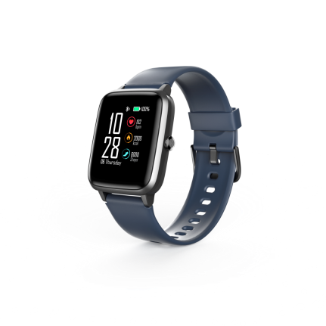
- Smartwatch Hama Fit Watch 5910 - kolor czarny
Ten model także może się pochwalić kopertą z nierdzewnej stali i ma identyczne wymiary. Opaskę wykonano z plastiku. Diabeł tkwi jednak w detalach, bo zegarek pozwala na śledzenie aż 14 dyscyplin sportowych. Wszystkich potencjalnych użytkowników ucieszy na pewno wbudowana w oprogramowanie prognoza pogody. Cena – 199 zł.

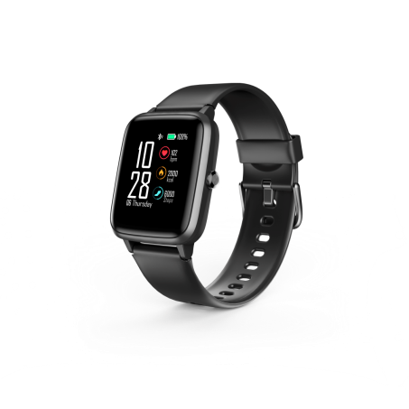
- Smartwatch Hama Fit Watch 5910 - kolor pudrowy róż
To taka sama wersja jak opisana wyżej, wyróżniająca się jednak różowym kolorem opaski. Zegarek szczególnie dobrze będzie się więc prezentował na damskim nadgarstku. Cena – 199 zł.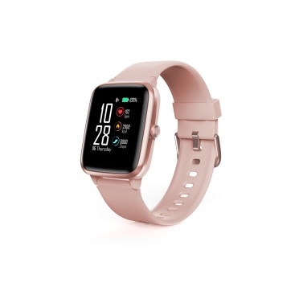

- Smartwatch Hama Fit Watch 6900 - kolor czarny
Wyróżnia się nieco większymi gabarytami (szerokość koperty – 4,8 cm, grubość – 1 cm, długość - 25,7 cm, waga - 45 g). Aluminiowa koperta jest okrągła, przywodząc na myśl klasyczne zegarki, zaś opaska plastikowa. Do dyspozycji mamy tu 9 dyscyplin sportowych, w tym: jogging, spinning, piłkę nożną, trening rowerowy, badminton czy jogę. Smartwatch umożliwia rejestrowanie swoich najlepszych osiągnięć. To dzięki funkcji zdalnego wyzwalania, czyli opcji sterowania aparatem smartfona, chociażby po to, aby zrobić sobie doskonałe selfie. Cenę ustalono na poziomie 259 zł.
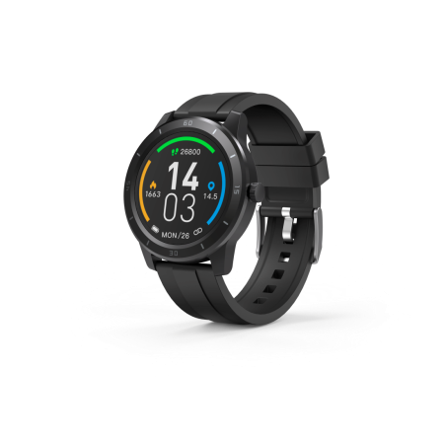
Wszystkiego na temat nowych smartwatchy Hama Fit Watch dowiemy się ze strony https://pl.hama.com.

